

项目管理体系文件
数据库设计说明书

编 撰 人：殷豪、吴若
审 核 人：孙腾飞
批 准 人：孙腾飞
批准日期：2019-05-29
保密级别：机密
文档版本：0.0.2

北京中软国际信息技术有限公司
版本历史
日期 | 版本 | 说明 | 作者
2019-05-31 | 0.0.1 | 数据库设计说明书 | 孙腾飞
目 录
1. 引言 2
1.1. 编写目的 2
1.2. 背景 2
1.3. 术语 2
1.4. 参考资料 2
2. 总模型图及对象列表 3
2.1. 总模型图 3
2.2. 对象列表 3
2.2.1. 表列表 3
3. 表信息 3
3.1. 表1 3
3.2. 表2 4
3.3. 表3 4
3.4. 表4 5
3.5. 表5 5
3.6. 表6 5

引言

编写目的
本数据库设计说明书是对人力资源管理系统数据库设计的定义，包括本系统数据逻辑结构设计、数据字典、运行环境等。
本数据库设计说明书适合以下读者：
- 用户
- 系统设计人员
- 质量控制人员
- 系统确认测试人员
- 系统维护人员

背景
- 需开发的软件系统：人力资源管理系统；
- 任务提出者：中软国际服务有限公司；
任务开发者：1024小组

术语
本文用到的术语符合国家标准《软件工程术语》

参考资料
《企业协同办公系统需求规格说明书》
《企业协同办公系统概要设计说明书》
《使用软件工程》，郑人杰，殷人昆，清华大学出版社，1997.4

总模型图及对象列表

总模型图
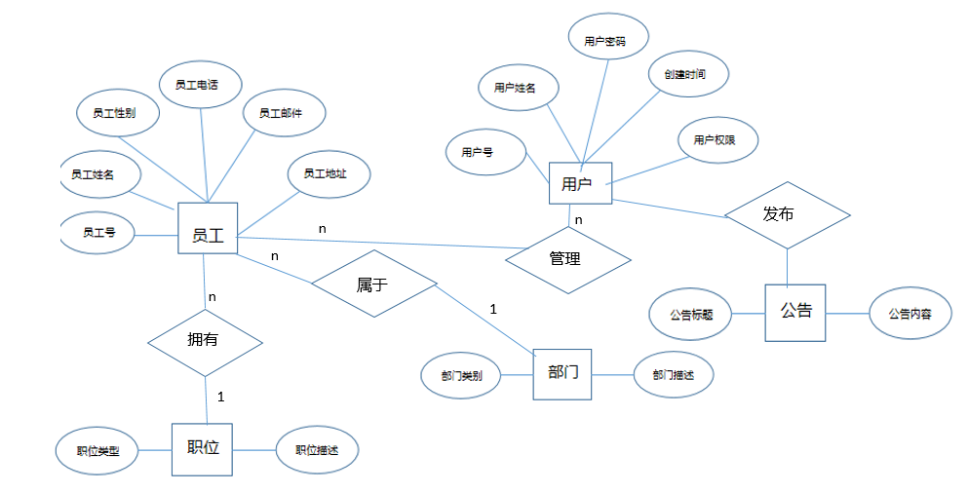

对象列表

表列表
表 1表清单
序号 | 中文名称 | 物理表名 | 备注
1 | Employee | 员工表
2 | Department | 部门表
3 | Postion | 职位表
4 | Children | 功能职位表
5 | Menu | 菜单表
6 | Notice | 公告表
7 | User | 用户表

表信息

表1
中文名称 |  | 部门
物理表名 |  | Department
主键 |  | depName
业务主键 |  | 无（如果没有，请填“无”）
字段列表
序号 | 中文名称 |  | 列名 | 数据类型 | 主键 | 非空 | 外键
1 | 部门名 |  | depName | Varchar | 1 | × | ×

表2
中文名称 |  | 员工表
物理表名 |  | employee
主键 |  | empld
业务主键 |  | 无
字段列表
序号 | 中文名称 |  | 列名 | 数据类型 | 主键 | 非空 | 外键
1 | 员工身份证 |  | empld | Varchar | ✔ | × | ×
2 | 员工姓名 |  | empName | Varchar | × | ✔ | ×
3 | 员工性别 |  | empSex | Varchar | × | ✔ | ×
4 | 员工电话 |  | empTel | Varchar | × | ✔ | ×
5 | 员工邮箱 |  | empEmail | Varchar | × | ✔ | ×
6 | 员工学历 |  | empEdu | Varchar | × | ✔ | ×
7 | 员工地址 |  | empAdd | Varchar | × | ✔ | ×
8 | 所在部门 |  | depName | Varchar | × | ✔ | ×
9 | 员工职位 |  | posName | Varchar | × | ✔ | ×

表3
中文名称 |  | 菜单表
物理表名 |  | menu
主键 |  | mid
业务主键 |  | 无
字段列表
序号 | 中文名称 |  | 列名 | 数据类型 | 主键 | 非空 | 外键
1 | 菜单编号 |  | mid | Varchar | ✔ | × | ×
2 | 菜单名称 |  | mname | Varchar | × | ✔ | ×

表4
中文名称 |  | 公告表
物理表名 |  | Notice
主键 |  | notTitle
业务主键 |  | 无
字段列表
序号 | 中文名称 |  | 列名 | 数据类型 | 主键 | 非空 | 外键
1 | 公告标题 |  | notTitle | Varchar | ✔ | × | ×
2 | 公告内容 |  | notContent | Varchar | × | ✔ | ×
3 | 公告日期 |  | Data | Varchar | × | ✔ | ×
4 | 公告人 |  | People | Varchar | × | ✔ | ×

表5
中文名称 |  | 职位表
物理表名 |  | Position
主键 |  | posName
业务主键 |  | 无
字段列表
序号 | 中文名称 |  | 列名 | 数据类型 | 主键 | 非空 | 外键
1 | 职位名称 |  | posName | Varchar | ✔ | × | ×
2 | 职位描述 |  | PosDes | Varchar | × | ✔ | ×

表6
中文名称 |  | 用户表
物理表名 |  | User
主键 |  | Uid
业务主键 |  | 无
字段列表
序号 | 中文名称 |  | 列名 | 数据类型 | 主键 | 非空 | 外键
1 | 用户id |  | Uid | Int | ✔ | × | ×
2 | 用户名称 |  | Name | Varchar | × | × | ×
3 | 用户密码 |  | Password | Varchar | × | × | ×
4 | 用户权限 |  | Permission | Varchar | × | ✔ | ×
5 | 创建日期 |  | creatTime | Varchar | × | ✔ | ×
6 | 登陆名称 |  | loginName | Varchar | × | ✔ | ×

